Parque da Ciência recebe alunos do Colégio Presbiteriano

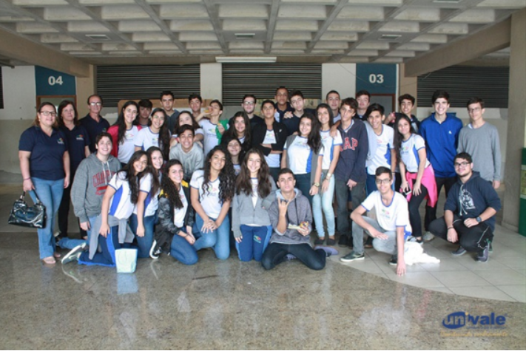
Foto: Mayara Gama/ASCORG
Ver como acontece a física e a química fora da sala de aula foi o objetivo da visita realizada pelos alunos da 1ª série do Ensino Médio do Colégio Presbiteriano ao Parque da Ciência, na última semana. Sob supervisão e orientação das professoras da UNIVALE, Rosemary Souza e Célia Regina Silva, eles conheceram a funcionalidade de cada aparelho do parque, aplicado nos conceitos das matérias estudadas por eles.

A professora de química que acompanhou os alunos, Glaucia Amorim, explica que a visita foi feita pensando em despertar nos alunos o interesse pelos assuntos estudados. “Eles precisam ver que tudo que acontece no dia a dia tem uma explicação, e que os conceitos aprendidos em sala de aula podem ser observados no parque, justificando esses fenômenos”, comentou.

Para a aluna Ester Boechat, de 15 anos, estudar as teorias da química e física paralelas às práticas tornam o aprendizado muito mais fácil. “Aprendi várias coisas realmente na prática que até então só tinha visto na teoria e nessa visita eu puder perceber que quando vemos o fenômeno acontecer, é muito mais fácil de aprender”, concluiu a estudante.

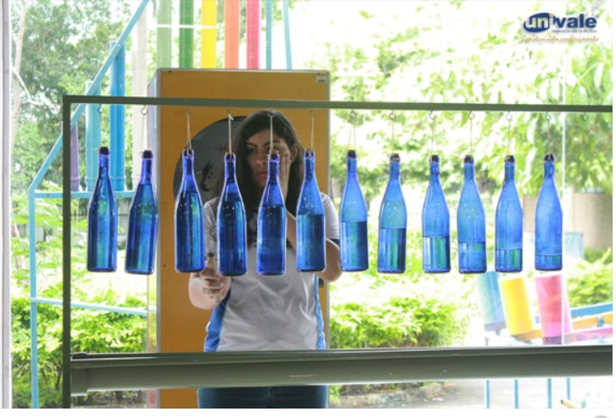
Foto: Mayara Gama/ASCORG
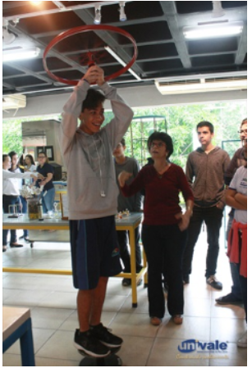
Foto: Mayara Gama/ASCORG

SESI- Governador Valadares visita o Parque da Ciência da UNIVALE

Além da visita ao Parque da Ciência os alunos realizaram duas oficinas.

Oficina 1: Equilíbrio e centro de gravidade

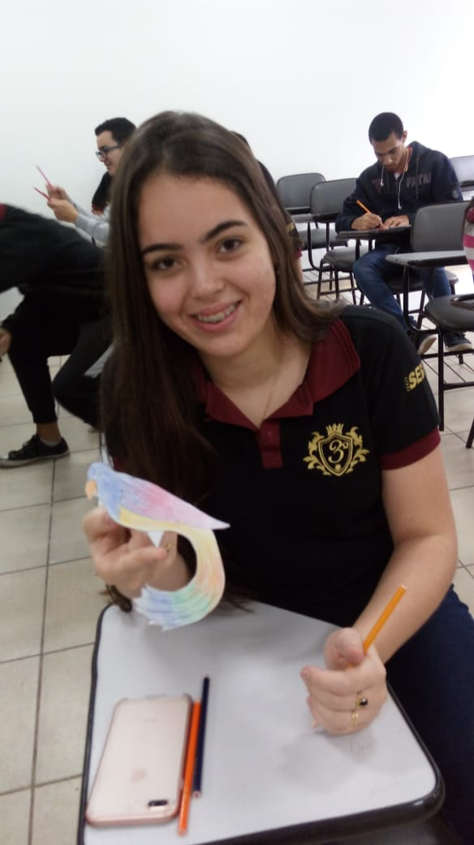
Foto: Mayara Gama/ASCORG

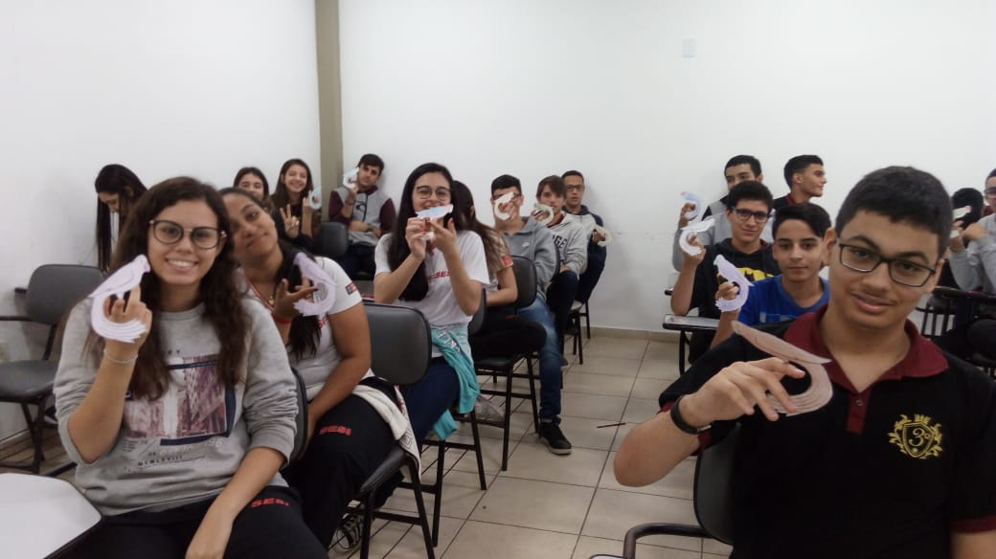
Foto: Mayara Gama/ASCORG

Oficina 2: Aguçando os sentidos: visão, audição e tato
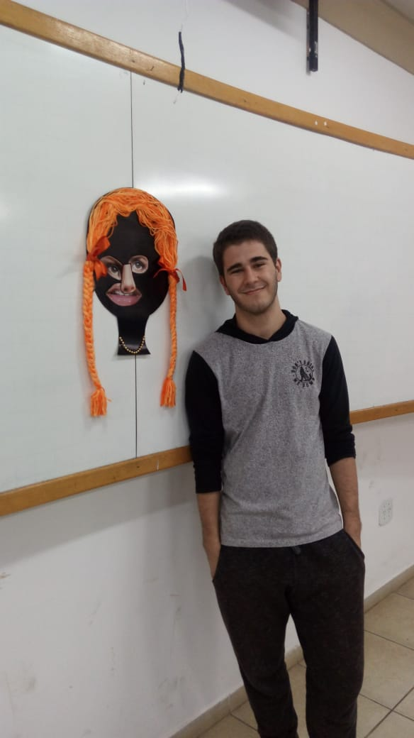
Foto: Mayara Gama/ASCORG

Parte inferior do formulário

